Министерство образования и науки Российской Федерации
Федеральное бюджетное общеобразовательное учреждение высшего
профессионального образования
«Глазовский государственный педагогический институт
имени В. Г. Короленко»
Колледж информационных и социальных коммуникаций

Реализация простейших алгоритмов машинного зрения
c помощью библиотеки OpenCV

Курсовая работа

Студентки 33 группы
Колледжа информационных и социальных коммуникаций

Снигиревой Ирины Петровны

Научный руководитель: Касаткин К.А.

Дата защиты курсовой работы:____________

Оценка:___________________________________

Глазов 2016

Содержание
Введение
Цель. Создать программное обеспечение c применением простейших алгоритмов машинного зрения с помощью библиотеки OpenCV.
В настоящее время любая отрасль промышленности стремится повысить показатели качества, экономичности, безопасности и скорости производительности. Почти каждое предприятие на сегодняшний момент пытается автоматизировать производство. Именно поэтому вопрос организации технического зрения остро поставлен перед производителями и имеет огромную актуальность в наши дни.
Объектом исследования является возможность реализации технологии машинного зрения (технического) зрения, используемой в робототехнике.
Одной из наиболее сложных задач в машинном зрении при применении его в робототехнике является распознавание, включающее в себя обнаружение и идентификацию объектов. В частности, решение этой задачи позволяют выполнить оценку положения объекта относительно устройства захвата изображения.Перспективным направлением развития машинного зрения является получение и дальнейшая обработка данных с использованием пассивных устройств захвата изображения, к которым относится камера. В отличие от применения различных датчиков, такой метод вплотную приближает работу системы машинного зрения (особенно, при использовании стереозрения) к той, что использует человек для решения зрительных задач. Другими словами, на входе и робототехническая система, и человек получают одну и ту же зрительную информацию. В любом случае, актуальность темы машинного зрения в наше время не пропадет, и любое новшество в этой области найдет положительный отклик в современном мире.

Визуальная одометрия, физические величины, измеряемые с ее помощью.
Визуальная одометрия — метод оценки положения и ориентации робота, посредством анализа последовательности изображений, снятых установленной на нём камерой/камерами.
Пример использования визуальной одометрии:
компьютерная оптическая мышь.
В навигации, одометрия использует данные о движении актуаторов, для оценки изменения положения. Данные получают с т.н. энкодеров, которые определяют поворот колеса.
Однако, обычная одометрия не может быть применена к роботам с нестандартным типом движения(например — шагающие роботы).
К тому же, обычная одометрия страдает потерей точности, которая усугубляется при движении робота по неровной поверхности.
Визуальная одометрия — это процесс получения одометрической информации, используя последовательность изображений с камер робота. Из неё получается информация о пройденном расстоянии.
Визуальная одометрия позволяет улучшить навигационную точность роботов, любого типа передвижения и на любой поверхности.
Пример: использование визуальной одометрии на американских марсоходах.
Стандартный алгоритм визуальной одометрии:
1. получение изображения с камеры/стереокамеры/всенаправленных камер
2. Коррекция изображения (устранение дисторсии и т.п.)
3. Детектирование ключевых точек изображения:
1) детектирование ключевых точек (например — метод Лукаса-Канаде (Lucas–Kanade));
2) сравнение точек между кадрами;
3) построение оптического потока.
4. Проверка векторов оптического потока на потенциальные ошибки, отбрасывание выбросов (outliers)
5. Определение движения камеры из оптического потока:
вариант 1: используя фильтр Калмана
вариант 2: определяя геометрические и 3D -свойства точек, для минимизации целевой функции, основанной на минимизации ошибки проекции между двумя смежными кадрами.
6. Периодическое обновление набора ключевых точек для отслеживания.
Практический пример использования визуальной одометрии:
обычная оптическая мышка
Принцип работы оптических мышек был разработан в лаборатории корпорации Hewlett-Packard (подразделение Agilent Technologies).
Оптическа мышка по-настоящему видит; при помощи светодиода(лазера), свет через систему фокусирующих свет линз, подсвечивает под мышью участок поверхности.
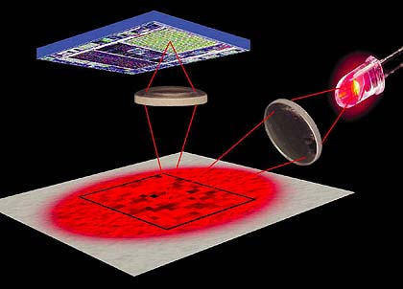
Свет отражается от этой поверхности и собирается другой линзой, после чего попадает на приёмный сенсор микросхемы.
Т.о. мышка делает снимки поверхности под собой, причём с очень высокой частотой (несколькокГц).
Обработка картинки происходит в той же микросхеме оптического сенсора.
Т.о., микросхема мышки содержит две важных части:
1. Image Acquisition System (IAS) — систему получения изображения
2. DSP — сигнальный процессор для обработки снимков.

Одноплатные компьютеры.
Компьютеры размером с кредитную карту (бывают модели и больше и меньше, но это своеобразный стандарт) уже довольно известны. Их изучили, их применяют, они работают на благо сообщества.
Это устройство, у которого на одной плате собрано всё минимально необходимое для работы. Как правило, это CPU, GPU, их обвязка и, возможно, USB и сетевые интерфейсы — как проводные, так и беспроводные. Видеовыходы могут быть разные: от устаревшего VGA или композитного видео до вполне современного HDMI — лишь бы встроенное видеоядро поддерживало. Питаются они, как правило, от разъёма USB и требуют ток в диапазоне 500-1500 мА. То есть их можно питать при помощи обычного зарядного устройства для мобильного телефона или (лучше) планшета.

Виды одноплатных компьютеров:.
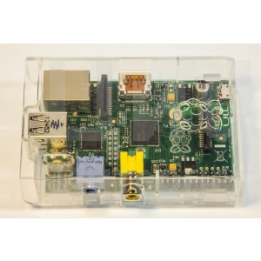

Raspberry Pi — «или малинка» это миниатюрный, ультрадешёвый компьютер «на ладони». Его размеры — всего лишь с кредитную карту, при этом возможности его применения ограничены только фантазией пользователя. Ну и мощностью процессора.. Raspberry Pi запущен в производство в начале 2012 года.

- GPIO — универсальные порты для работы с любыми устройствами;
- композитный видеовыход;
- аудиовыход 3.5 мм;
- USB;
- Ethernet;
- HDMI;
- microUSB (питание);
- слот для карты памяти.
.У «Малинки» бывают разные конфигурации: A, A+, B, B+, 2B. A-модели — самые простые, на них установлено 256 МБ оперативной памяти, ARMv6 процессор прошлых поколений, один USB-порт и 25\40 GPIO портов. Варианты с индексом B значительно интереснее — тут уже и 512 МБ памяти, в наличии Ethernet и большее количество USB (2 или 4 в зависимости от модели). Последняя из них, 2B, оснащена четырёхядерным процессором, 1 ГБ оперативной памяти и в целом объективно лучше прошлых моделей. Цены варьируются от 20 (модель А+) до 35 (2B) долларов.
Raspberry Pi широко распространена, поэтому для этой платы существует множество разных дистрибутивов. В основном это софт, основанный на ядре Linux, но есть и исключения: например, RISC OS или FreeBSD.
Как уже упоминалось, возможности такого компьютера практически бесконечны: он может выполнять любую работу — главное, чтобы на это хватило мощности процессора. Он откровенно слабоват во всех моделях, кроме 2B. Raspberry Pi продаётся через официальные интернет-магазины (RS, Element 14), так и в наших краях через местных поставщиков. У нас он есть например в Raspberry или Arduino. Покупать стоит в первую очередь (если, конечно, не стесняют финансы) модель 2B. Она и мощнее намного, и портов больше, и 4 USB многого стоят. Разница в цене не столь велика, совместимость в софте полная.

Cubieboard
- Ethernet;
- HDMI;
- оптический цифровой аудиовыход;
- VGA;
- USB;
- microUSB;
- аудиовыход 3.5 мм;
- карта SD;
- SATA;
- GPIO.
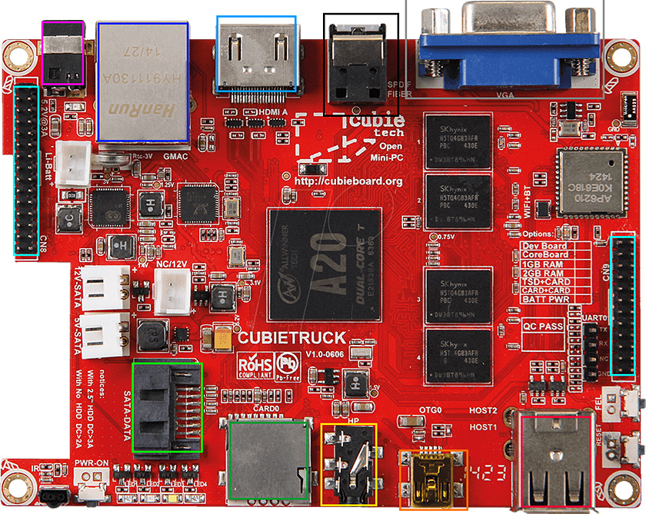
Cubieboard — творение сумрачного инженерного гения из Китая. Появилась она в тестовых вариантах в сентябре 2012. Первый вариант был не слишком удачен, так что поговорим о третьей версии (благо, цена осталась та же). Как видно из картинки, портов больше, чем у Raspberry, к тому же на плате распаяны Wi-Fi, Bluetooth и инфракрасный port — это однозначный плюс. Машинка несёт в себе двуядерный процессор ARM Cortex-A7, 1/2 ГБ оперативной памяти, гигабитный Ethernet и вообще всячески набита интересностями.
Работает, как и малиновый собрат, на Linux, обычно своей особенной версии Cubian (вариант Debian). Софта много, а отсутствующие утилиты легко скомпилировать самостоятельно (после некоторой доработки напильником). Удачно реализованы разъёмы GPIO, они разнесены на разные части платы.BeagleBone
- разъём питания;
- Ethernet;
- microUSB;
- microSD;
- microHDMI;
- USB;
- GPIO.
BeagleBone Black впервые появилась в 2013 году как наследник предыдущих BeagleBoard. Её по праву можно назвать самой стильной из всех. Разработчики делают упор на наличие большого количества универсальных портов. К тому же, для BeagleBone существуют неплохие наборы аксессуаров. Беспроводных модулей нет. Процессор — 1 ГГц Cortex-A8, 512 мб оперативной памяти. В общем, на фоне Raspberry Pi 2 выглядит уже достаточно бледно.
Как и на все остальные одноплатные компьютеры — Linux. Что важно — на плате уже есть память объёмом 2 или 4 ГБ, причём туда даже может быть установлен свой дистрибутив Debian. Огромное количество портов расширения позволяют реализовать что угодно, а периферийные платы действительно могут повлиять на возможности устройства. Вы только взгляните, как они выглядят:

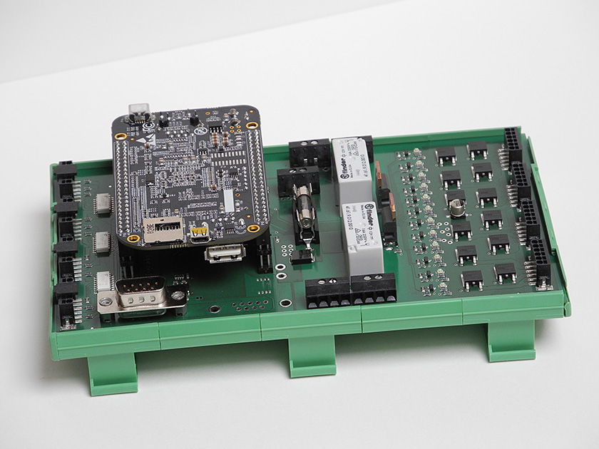

Программное обеспечение одноплатных компьютеров.
Программное обеспечение для одноплатных компьютеров обычно содержатся на флэш-памяти системы или ROM чип. Показатели качества для одноплатного систем включают производительность процессора, ввода-вывода совместимость, SSD хранения и беспроводная связь.
Операционная система Raspbian.
Raspbian-это свободная Операционная система на основе Debian, оптимизированная для Пи малины оборудования. Операционная система-это набор основных программ и утилит, которые делают ваш Raspberry Пи бегать. Однако, Raspbian обеспечивает более чистую ОС: он поставляется с более чем 35,000 пакетов заранее скомпилированного программного обеспечения в комплекте в хорошем формате для легкой установки на ваш Raspberry Пи.
Начальная построить более 35000 Raspbian пакеты, оптимизированные для лучшей производительности на Raspberry Pi и было завершено в июне 2012 года. Однако, Raspbian еще находится в стадии активного развития с упором на повышение стабильности и производительности как многие пакеты Debian, как это возможно.


Библиотека OpenCV

OpenCV – de facto самая популярная библиотека компьютерного зрения. Она написана на C/C++, ее исходный код открыт. библиотека включает более 1000 функций и алгоритмов. Она разрабатывается c 1998 г., сначала в компании Интел, теперь в Itseez при активном участии сообщества. О высокой популярности библиотеки свидетельствует количество загрузок, их более 6000000 загрузок.
Существуют библиотеки, более продвинутые по функциональности, например, Halcon. Есть библиотеки более специализированные, делающие акцент на какой-либо конкретной задаче, например, libmv. OpenCV – самая большая библиотека по широте тематики.
Библиотека распространяется по лицензии BSD, что означает, что ее можно свободно и бесплатно использовать как в открытых проектах с открытым кодом, так и в закрытых, коммерческих проектах.
Из-за либеральной лицензии библиотека используется многими компаниями, организациями, университетами, например, NVidia, Willow Garage, Intel, Google, Stanford University. Компании NVidia и WillowGarage частично спонсируют ее разработку.
Приведем небольшой перечень известных авторам проектов, в которых используется OpenCV:
- Система зрения робота PR2, разработанного компанией WillowGarage . Проект PR2 нацелен на решение сложной задачи – создание платформы для персональной робототехники.
- Аудио-визуальная инсталляция в Музее Современного Искусства (Сан-Франциско).
- Контроль качества монет, изготавливаемых Центробанком Китая.
- Курсы компьютерного зрения в Стэнфорде.
- Панорамы улиц в картах Google.

Многомерная архитектура проекта представлена на рис. 4.1. Библиотека состоит из 16 модулей. Реализованы около 1000 алгоритмов. Функциональность доступна на разных языках: C, C++, Python, CUDA, Java. Поддерживаются основные операционные системы: MS Windows, Linux, Mac, Android, iOS. Есть возможность использования сторонних библиотек, например, для работы с устройством Kinect (OpenNI), разработки параллельных программ (TBB) и др.
Проект использует систему непрерывной интеграции. Каждую ночь последние рабочие версии OpenCV скачиваются из репозитория и компилируются на 50 различных конфигурациях (разные операционные системы, разные платформы, разные параметры и т. д.), после чего запускаются регрессионные тесты. Например, проводится реальное тестирование на Android-планшетах.
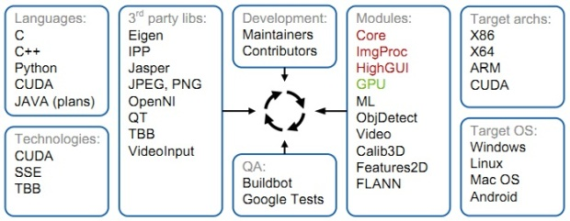

На рисунке ниже представлена общая схема типичного приложения, предназначенного для решения той или иной задачи компьютерного зрения (конечно, не все приложения подпадают под эту схему).
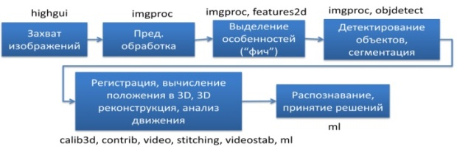

Все начинается с захвата изображений (модуль highgui). Вы читаете изображение из файла или читаете видео с сетевой камеры через сетевой протокол.
Далее осуществляется предварительная обработка (модуль imgproc), такая, как устранение шума, выравнивание яркости, контраста, выделение и удаление бликов, теней. Например, один и тот же объект при разном освещении выглядит по-разному. В ярком свете красная машина, движение которой, необходимо отслеживать, будет ярко-оранжевой. В пасмурную погоду та же машина будет выглядеть красно-розовой. В этом случае на изображении необходимо выполнить выравнивание цветов. Предобработка может быть простой, но может заключать в себе целую сложную технологию.
Следующий этап – выделение особенностей (модули imgproc, features2d). Например, в задаче слежения за объектом это может быть поиск специальных точек на объекте, за которыми легко наблюдать; для задачи детектирования (т. е. обнаружения на изображении) лица – вычисления описания каждого пиксела.
Далее происходит детектирование интересующих нас объектов, выделение значимых частей, сегментация изображения (модули imgproc, objdetect). Если, например, камера неподвижна, а изображение подвижное, можно использовать алгоритмы вычитания фона.
После этого вы решаете основную задачу, такую, как вычисление расположения объекта в 3d, реконструкцию 3d структуры, анализ структуры, регистрацию и т. п. (модули calib3d, contrib, video, stitching, videostab, ml). Например в задаче склейки панорам изображений – это сопоставление частей разных кадров, определение нужного преобразования. В задаче видеонаблюдения это восстановление траекторий объектов и т. д.
В конце происходит распознавание и принятие конкретных решений (модуль ml). Например, в системе видеонаблюдения: появился нежелательный объект в кадре или нет. В задаче детектирования текста – детектирован текст, что именно за текст и т. д.

Язык программирования Python

Интернет ресурсы
Визуальная одометрия :http://robocraft.ru/blog/computervision/738.html
Одноплатные компьютеры , что зачем и почему: http://gagadget.com/17056-odnoplatnyie-kompyuteryi-chto-zachem-i-pochemu/
Расбери Пи в России : http://raspberrypi.ru/
Компьютерное зрение: http://robocraft.ru/blog/computervision/

Видеоуроки по Arduino от Jeremy Blum :
https://www.youtube.com/playlist?list=PLFdiWF2j2KnVHR0RbQxDeoPFH4oWLtsBH

